Grafos
El primer tema a tocar será el recorrido por BFS y DFS, en donde se verá sus aplicaciones.
El grafo es una estructura de datos que aparece en muchos lados, en muchos problemas como de ciencias de la computación. El grafo es simplemente una forma de conectar V vértices por medio de E aristas, de tal modo que las aristas almacenan la información de los vértices que se encuentran conectados. Existen 3 formas de representar un grafo:
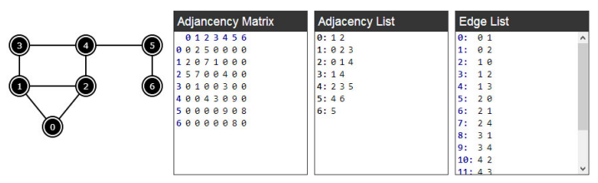
Matriz de adyacencia
Es simplemente la representación de un grafo por medio de una matriz de 2 dimensiones, en donde la columna y el renglón que aparecen enumerados funcionan como representaciones de los vértices, de esto modo cobra sentido la representación al observar que, por ejemplo, el vértice 0 se encuentra conectado con el vértice 1 y 2.
Unas cosas importantes a tomar en cuenta son sobre el tipo de grafos:
- Los grafos conectados son aquellos en donde todos los vértices se encuentran conectados
- Un grafo dirigido: son aquellos en donde la conexión de los vértices tiene una sola dirección, o sea que si el vértice 0 está conectado con el vértice 1 esto no significa que necesariamente el vértice 1 se encuentre conectado con el vértice 0.

- Grafos no dirigidos, este tipo de grafos no dirigidos significa que entre los vértices sí existe una doble conexión, en otras palabras, si el vértice 1 está conectado con el vértice 0 entonces el vértice 0 también se encuentra conectado con el vértice 1
Este tipo de grafos no tienen una flecha que representa la bidireccional, usualmente son representados con una simple línea como el grafo de arriba, de este modo también entramos en la cuenta que el grafo que se está tratando arriba se trata de un grafo no dirigido
- Grafo con pesos: este tipo de grafos se llaman con pesos debido a que existe un valor en la arista que conectado un vértice A con el Vértice B

12
Este tipo de grafos usualmente se refieren este valor como el coste existente para ir del vértice A al vértice B, este tipo de grafo fue tratado anteriormente en el problema de TSP resuelto con programación dinámica

Ya aclarado lo anterior, entonces vemos que en nuestra representación de matriz de adyacencia se sabe qué vértice está conectado con cual por medio de un número, por ende se deduce que este número es el peso existente de la arista que conecta a ambos vértices. Normalmente los grafos sin peso no, en esta representación, se suele ocupar un 1 (como true) para índice que ambos vértices se encuentran unidos.
La complejidad espacial es cuadrática V2
Para guardar con una matriz de adyacencia un grafo con pesos se debería de usar lo siguiente
Pues necesitamos el peso, pero en sí sería técnicamente lo mismo.
Cosas importantes
La matriz de adyacencia no se puede usar para almacenar un multígrafo.
Para un simple grafo que no contenga self-loops (bucles) la diagonal principal contendrá únicamente ceros. El grafo de arriba no contiene bucles entonces.
La implementación del grafo con matriz es beneficioso cuando se tiene grafos se tiene un grafo pequeño pero denso. Esto es que sea un grafo de una cantidad pequeñas de vértices pero que la cantidad de aristas sea muy grande, cerca de la máxima cantidad de aristas que se puede tener.
Grafo denso (dense): cantidad de aristas cerca de la cantidad máxima permitida
Grafo disperso (sparse): pocas aristas.
NO obstante, no es recomendado esta implementación cuando se tiene un grafo muy grande y es disperso.
Entonces, es necesario considerar que cuando la cantidad de vértices es igual a 1000 o mayor, entonces la representación por matriz ya no es viable. Se estaría ocupando mucho espacio puesto que es V² además de que le toma un tiempo constante V enumerar la lista de los vecinos del vértice v.
Entonces, la implementación de este grafo es simplemente almacenarlo dentro de un matriz de dos dimensiones y ya.
Lista de adyacencia
Este es una representación más eficiente, usualmente se representa como un vector de vectores de pares:
Vector<vector<pair<int,int>>> ListaAdyacencia;
Este lista lo que hará es que va almacenar los vecinos de cada vértice como información de la arista. Por ende, la información a almacenar en pares será el vecino al que está conectado y el peso de la arista, eso cuando se trata de un grafo con pesos y en caso de que no se con pesos pues puede bien almacenarse en el lado de los pesos un 0 o 1, o no tomarlo y dejarlo
Vector<vector<int>> ListaAdyacencia;
La complejidad de espacio es O(V+E) -> Para el caso de un grafo dirigido
En caso de que el grafo sea de dos direcciones (no dirigido) entonces se almacena 2E, de tal modo que pues usualmente será menor la cantidad de aristas que la cantidad máxima de aristas (en un grafo completo) por ende se ve que solo se almacena información de las aristas que se tiene y esto es más eficiente que pedir espacio para todas las posibles aristas por ende resulta más eficiente el espacio que una matriz de adyacencia
La lista de adyacencia puede ser usada para guardar multígrafos
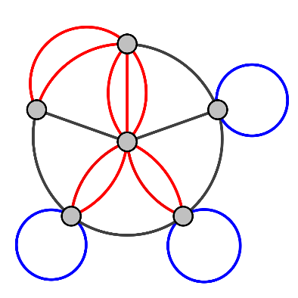
Un multígrafo es aquel que permite múltiples aristas, de forma muy generalizada
Con la lista de adyacencia es posible enumerar la lista de vecinos de formas más eficiente, puesto que si tenemos k vecinos se requiere un tiempo de O(K) debido a que al estar guardado en un vector no será necesario recorrer todos los vértices para ver si el vértice actual es vecinos de algún vértice, lo cual se hace línea y ese es el problema de una matriz de adyacencia
Implementación
Cuando se trata de un grafo dirigido podríamos simplemente implementarlo así
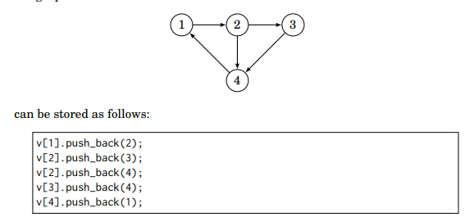
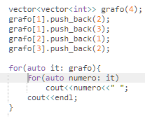
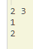
No obstante, también es posible su implementación con arreglo de vectores
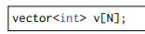

En caso de querer recorrer los vecinos de un solo vértice se hace lo siguiente
Finalmente, en caso de que sea de dos direcciones pues tan solo se deberá hacer la doble unión
Ahora, en caso de tener un grafo con pesos bien podríamos utilizar un vector de vectores de pares: vector<vector<pair<int,int>>> Lista;
De tal modo que en la segunda posición se tendría el peso de la arista, lo cual fue comentado con anterioridad

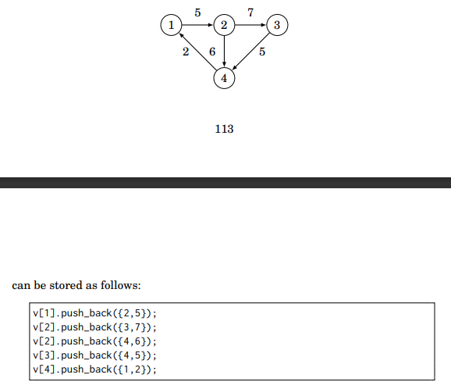

Podemos facialmente explorar los vecinos de cada vértice por medio de un foreach

Lista de aristas
La forma de representación a este tipo de grafos es por medio de un vector triple.
En este tipo de representación todas las aristas son almacenadas en algún orden propuesto.
Algo a tomar en cuenta es que en ocasiones los grafos dirigidos pueden tener en su interior doble dirección (no siempre será de una sola unión todos sus conexiones) y esto sí se puede hacer igualmente en esta representación de listas de aristas, una por cada dirección como en las anteriores.
La complejidad espacial es de O(E)
Esta representación es muy viable (muy útil) para el algoritmo de Kruskal para MST el cual se verá en esta sección más adelante, pero adelantando un poco la colección de las aristas no dirigidas (bidireccionales) necesitan ser ordenadas por medio del peso de forma ascendente.
No obstante, aunque sea útil en ese algoritmo, de forma general esta representación puede llegar a complicar las cosas cuando se necesita conocer cuántas aristas inciden o caen en un determinado vértice. La enumeración de aristas que caen en un vértice.
De forma formal la implementación de un grafo suele ser usando clases, como el algoritmo que se encuentra en el repositorio, no obstante la implementación de algoritmos de búsqueda o recorridos, etc. También debe hacerse por este medio para que todo sea más formal. Pero el uso de clases en las competencias no suele ser frecuente, puede considerarse que es mucho para un problema que no necesariamente lo necesita, o sea que puede resolverse de forma más eficiente y más liviano usando estructuras como las mencionadas
Una ventaja de esta implementación es que no es necesario encontrar aristas que inicien en un vértice dado

Implementación
La implementación para grafos sin peso consta de solamente de un vector de pares: vector<pair<int,int>> ListaAristas;
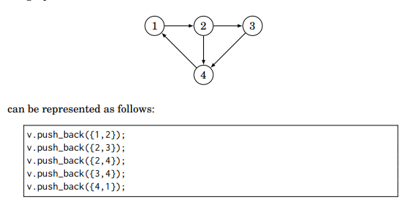
Por ende, se observa que lo agregado serían los vértices realmente y la posición en que fue almacenado el par corresponde a la arista. Es en esta implementación en donde se tiene como principal manipulación e información a las aristas.
Se observa que en este caso fue de una solución dirección (grafo dirigido), no obstante como fue comentado anteriormente será necesario hacer una unión por cada dirección, por ende para la primera sería
v.push_back({1,2});
Nota: Se recuerda el uso de “{ }” en donde hace la función de armar el par, no obstante es posible también hacerlo de la forma convencional
v.push_back(make_pair(1,2));

En caso de necesitar un grafo con peso se necesitará de un tercer espacio en el “par” o sea ya sea sería un triple, y en este tercer espacio será donde se guardará el peso de la arista.
La forma de realizar un vector de triples puede ser de las dos formas:
Vector<tuple<int,int,int>> ListaArista;
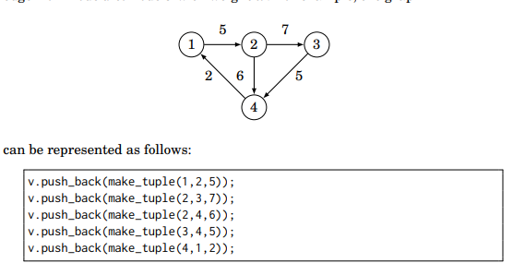

vector<pair<int,pair<int,int>>> ListaArista;
ListaArista.push_back( {1,{2,5}} );

Ahora, hay una tercera forma de representar esta implementación y es que pensando en que se tiene pesos de las aristas, por ende recordando que se suele almacenar siguiendo un orden, el cual normalmente puede ser de los pesos de manera ascendente, es posible implementar una cola de prioridades para representar la lista de aristas.
priority_queue< pair<int, ii> > ListaArista;

GRÁFOS IMPLÍCITOS
Algo interesante a considerar es que algunos gados en realidad no necesitan ser almacenados de forma explícita a una estructura de datos como las vistas anteriormente, o sea que no necesariamente deben ser almacenados en una estructura o generar el grafo para recorrer u operarlo. Hay ocasiones en donde el grafo puede quedar de forma implícita.
Los grafos implícitos pueden tener ventajas o características
- Las aristas pueden determinarse fácilmente:
Ejemplo 1:
Esto se puede ilustrar por medio de un ejemplo, pensemos sobre un campo (grid) de dos dimensiones (array 2 dimension) en donde ‘.’ Represente tierra o suelo y ‘#’ represente directamente un obstáculo.
Aquí sería posible determinar una arista entre dos vértices si ellos comparten un borde en el Norte||Este||Oeste||Sur y ambos tienen ‘,’
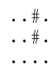
- Las aristas pueden determinarse con algunas reglas:
Ejemplo:
Si la suma de los valores de dos vértices da igual a un número primo entonces hay una arista entre ambos vértices.
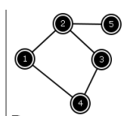
Y efectivamente, se ve que los vértices que están conectados son porque su suma da un número primo

DFS
Este es un recorrido que se puede realizar sobre un grafo, consiste en que primero recorre por medio del más profundo, el recorrido siempre se hará por medio de la rama más profunda, obteniendo el camino más largo entre los nodos,
Inicia con un nodo (vértice) y procesa todos los demás vértices que están accesibles desde el inicio del nodo usando las aristas del grafo.
La forma en que va descubriendo los nodos DFS es que va a seguir un solo camino, a partir del primer nodo va a seguir hasta que deje de descubrir nuevos nodos (teniendo en cuenta que va siguiendo un único camino), después de que ya no hay nuevos nodos que se desprendan del nodo actual (llegar a un final) entonces ahí debemos de regresar (empleo de backtracking) al nodo anterior al nodo actual. El sentido de regresar a los nodos anteriores es porque debemos de llegar a un nodo (previo) en donde se desprendan más caminos para poder continuar por el nuevo camino impuesto por los nodos nuevos
Ejemplo
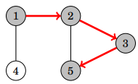
Se inicia la búsqueda desde el primer nodo y de ahí continua y no para mientras vaya encontrando nodos nuevos, es en el vértice 5 donde se detiene debido que el nodo 5 ya no tiene más vértices que le siguen (solo tendría el 2 pero ya fue visitado).
Es aquí en donde se emplea la recursión, backtracking, para regresarnos hasta un nodo donde haya otro camino, y en este caso ese nodo 1. Entonces, nos debemos de regresar hasta el nodo 1 para poder continuar con ese otro camino.
Se observa que cuando se inicia la búsqueda se tiene dos posible caminos, 2 y 4, de tal modo que a escoger el dos se va por el más largo porque no deja de descubrir
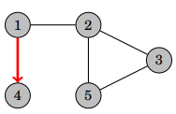
Se regresar al nodo 1 y exploramos los vértices restantes, solo que en este caso el vértice 4 era el único restante
Nota: se puede empezar la exploración en cualquier nodo, pero para el ejemplo se empezó en el nodo 1
La complejidad de DFS es de O(V+E) puesto que hay V vértices y E aristas, las cuales se procesan una sola vez.
Implementación
Para esto será necesario considerar primero sobre qué estructura del grafo será implementado dicho dfs, esto es debido a la complejidad. Por lo cual para una lista de adyacencia la complejidad sería de O(V+E) mientras que una matriz de adyacencia la complejidad es O(V²)
Por ende, la mejor opción es usar una lisa de adyacencia, por otro lado se debe de tener contemplado otro arreglo en el cual se vaya teniendo el control de cuales vértices ya están o no visitados. Entonces, al tener esto se ve la necesidad de usar banderas para indicar que dicho nodo fue o no visitado anteriormente, para esto es posible usar las siguientes constantes
VISITED = 1
UNVISITED=-1
Es de este modo que al empezar con el nodo principal este deberá ser marcado como VISITED debido a que ya está siendo explorado, mientras que al ingresar y buscar entre sus vecinos se iniciará la búsqueda por profundidad en sus vecinos solo si estos están marcados como UNVISITED indicando que no se han visitado y por lo tanto es posible explorar ese camino.
Código para un grafo sin peso
La representación a usar será de una lista de adyacencia, por temas de eficiencia aunque puede usarse las otras representaciones. Debido a que el grafo no tendrá peso no será necesario tener un segundo parámetro además de los vecinos de cada vértice, tan solo debemos de saber los vecinos con lo cual se usa la representación de un vector de vectores de enteros.
Vamos a usar el siguiente ejemplo:
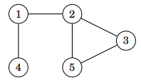
Los vértices son: 1,2,3,4,5
Así que la representación por lista de adyacencia sería
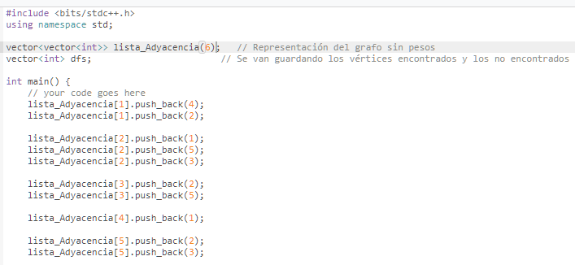
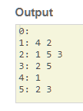
Una vez que tenemos nuestro grafo podemos implementar el dfs
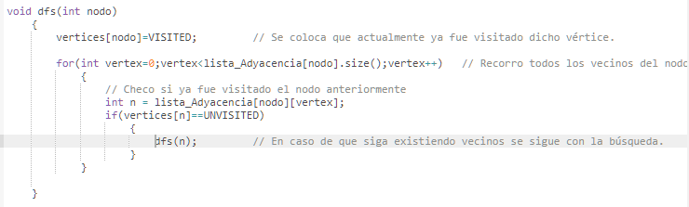
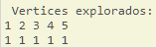
Se ve que propiamente esté código es un backtracking, pero sí tiene similitudes.
Se observa que sí fueron explorados
Lo comentado anterior sobre lo más profundo es que al visitar el nodo 1 como el nodo principal donde nace el recorrido, DFS lo que hará es ir al vértice más profundo a partir del nodo dado como inicial antes de recorrer algún otra rama.
De tal modo que el primer recorrido fue de 1 – 2 – 3 – 5
Aunque se obtenga el recorrido o camino más largo será la manera en que ordenamos los vecinos de los vértices el factor determinante para la secuencia de los vértices visitados. Entonces, si queremos una secuencia de vértices visitados especial se tendrá que ver el orden en que es introducido los vecinos de los vértices.
Una cosa a tener en cuenta es que si únicamente los limitamos a realizar una sola llamada al vértice ‘v’ solo se va a visitar los vértices vecinos (los que están conectado ‘v’) del vértice ‘v’. De tal modo que los vértices restantes no visitados serán porque no están conectados a ‘v’, no son vecinos de ese vértice
Replicar este código usando backtracking hace que la complejidad del tiempo sea exponencial
Por último, en caso de tener un grafo con pesos únicamente se toma en cuenta que es un vector de pares.
BFS
Este es otro algoritmo para un recorrido por expansión. La forma en que se hará el recorrido es por medio de capas o niveles, en otras palabras, cada vértice dentro del grafo tiene una cierta “distancia” con respecto al nodo principal del cual se está partiendo dicho recorrido.
Entonces, algo a tener en claro es la existencia de la distancias puesto que partimos siempre de un cierto nodo principal.
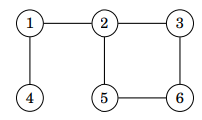
Supongamos que nuestro nodo principal es el nodo 1, de ahí se tiene que sus vecinos más próximos son aquellos que están unidos de forma directa con una arista, en este caso son los vértices 2 y 5. De esta forma se puede observar que al existir una arista de distancia entre el vértice 1 y 2 se puede decir que la distancia entre ambos vértices es 1, y lo mismo estará sucediendo para el vértice 4.
De lo anterior es posible, entonces, decir que ambos vértices tienen una distancia de 1 con respecto al nodo principal lo cual nos estará diciendo que al ser una distancia de 1 se trata de la primera capa. Es así que se puede definir una segunda capa la cual estará compuesta de aquellos vértices que se encuentran con una distancia de 2 con respecto al vértice de inicio.
También es posible decir que la distancia es directamente proporcional con la cantidad de aristas existentes entre el vértice principal y con el nodo que se quiere medir la distancia. De esto último se deduce entonces que la distancia existente entre el vértice inicio consigo mismo pues es cero, lo cual al ir explorando los nodos se va sumando 1, o sea aumentando la distancia para dar sentido a la estructura.
Una vez aclarado el significado de la distancia y el cómo están compuestas las capas será posible entonces entender el recorrido. El algoritmo entonces va a explorar por capas, primero la capa 1, después la 2 y así, de tal modo que los vértices a explorar por cada capa pues serán los mismos que conforman a dichas capas.
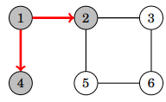
Se ve que primero se explora el primer nivel.
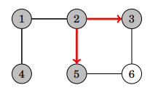
Se explora el segundo nivel y por último el tercero el cual se encuentra compuesto de solo el vértice 6.
Lo siguiente ya es pensar sobre la implementación para BFS el cual es pensar sobre cómo se podrá ir guardando los vecinos para ir explorando capa por capa, para esto es posible pensar sobre una estructura de datos que nos ayude en esto y esa es la cola (queue).
Para esto sabemos que la estructura queue se caracteriza por imitar el comportamiento de una fila de espera, podemos usar la analogía de una fila que está esperando para comprar unos boletos del cine por lo tanto el primero que entro a dicha fila será el primero es poder comprar el boleto y salir de la fila, mientras que el último individuo que haya entrada a la fila será el último que pueda comprar y salir de la fila.
Entonces, una vez recordado esto sería posible pensar sobre primero introducir en la queue el nodo inicial (vértice que inicia el recorrido) para después sacarlo de la estructura para iterar sobre sus vecinos. Una vez que vayamos iterando sobre sus vecinos será posible ver que en cada iteración vamos a tener la oportunidad de manipular cada vecino de tal modo que en cada vecino (por cada iteración) vamos a poder definir su distancia con respecto al nodo inicial y guardarlo también (conforme se itera) en la estructura queue.
La forma en que se va a definir dicha distancia será igual a la distancia del vértice actual +1 debido a que solo va a existir una arista, no se tiene contemplado que sea un multi-grafo.
Ahora, ¿por qué guardarlo en la queue cada vecino del nodo actual? Esto es debido que recorrer primero los vecinos de nodo actual será posible ver que se recorrió el primer nivel, y ahora esos vecinos se encuentran almacenados en la queue y el próximo paso será explorar la capa 2, segundo nivel, y entonces como no podemos asegurar que todos los nodos se encuentran conectados con el nodo principal pues será indispensable observar que el segundo nivel se encontrará conformado por los vecinos de los vecinos del vértice principal. Es por esto la importancia de la queue.
De este modo se podrá seguir viendo que el tercer nivel ahora se encontrará conformado por los vecinos de los vecinos de los vecinos del nodo principal, así hasta que ya no hay vecinos y esto se hará cuando la estructura queue se encuentre totalmente vacía
Ahora, una cosas a puntualizar es que será necesario contemplar sobre qué representación del grafo se hará dicho recorrido y es que para una representación usando una lista de adyacencia la complejidad a alcanzar será de O(V+E) puesto que hay V vértices y E aristas. Por otro lado, para una representación por matriz de adyacencia la complejidad a alcanzar será O(V²) puesto que se trata de una matriz de dos dimensiones.
Ahora, tal vez uno se pregunte qué sucede con las banderas a usar para saber si el nodo ya fue explorado (visitado) o no, bueno para esto se usará también la distancia, esto es debido a que en un inicio se tendrá que colocar un número INF (cualquier número pero se es usual usar un número negativo muy grande) en todos los vértices para después conforme se va a explorando los nodos se les vaya asignando una cierta distancia
Entonces, si somos observadores podremos darnos cuenta que en sí los nodos son los almacenado de manera explícita sino que se usa los vértices como representaciones de las posiciones dentro de un arreglo que tiene un tamaño igual al número de vértices que compone al grafo.
En resumen, se tendrá dos estructuras:
El arreglo para indicar la distancia de cada nodo con respecto al nodo principal
La estructura queue para ir guardando los vecinos
Y de manera adicional la representación del grafo, en cualquiera de sus dos formas
Código
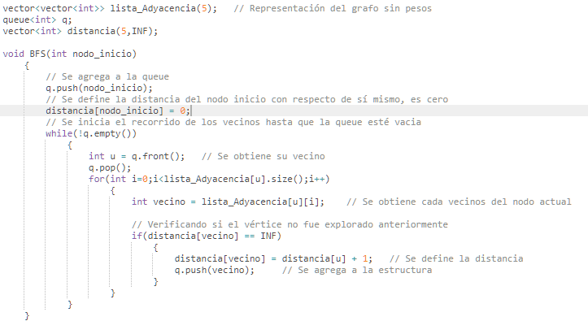
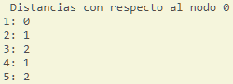
Esto se comprueba al ver el grafo de forma gráfica (nota que el nodo 1 es el nodo 0 en el código)


APLICACIÓN DE BFS – CAMINO MÁS CORTO
Una característica o aplicación de este algoritmo es encontrar el camino más corto (a cuento número de nodos). O sea que al tener un nodo inicial y otro nodo final pues vamos encontrar el camino, los vértices a seguir, más corto para llegar de ese punto A al B. Esto se hace por la misma naturaleza del algoritmo BFS
Entonces, pensando que a través del nodo inicial se desprenden los demás caminos entonces no será conveniente reconstruir la solución desde el nodo inicial debido a la cantidad diversa de caminos que se pueden formar. Una mejor solución es que una vez que ya se haya realizado la exploración de todos los nodos podríamos comenzar a reconstruir la solución por medio del nodo final, el nodo destino, vértice B, de tal modo que al conocer el nodo final y su antecesor (un vértice padre) vamos a poder conocer el nodo previo que se debió pasar para poder llegar al nodo final.
De tal modo, que al consultar el nodo previo del nodo actual vamos a poder reconstruir poco a poco el camino necesario que se debió seguir, ya que vamos a consultar el antecesor de cada vértice desde el nodo final.
Entonces, lo único a agregar será considerar colocar el vértice antecesor a cada nodo y para esto podríamos tener otro arreglo cuyo tamaño debe coincidir con la cantidad de vértices que se compone el grafo para poder ir definiendo el padre de cada nodo. Podemos comenzar definiendo el padre del nodo principal, el que inicia el recorrido y este será el mismo, su padre es el.
Así que, tan solo hacemos el añadido:
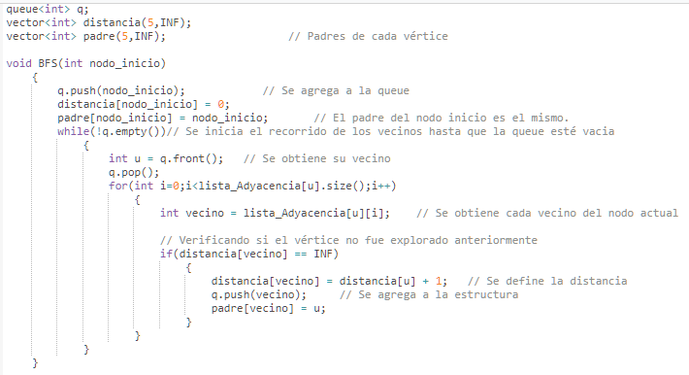
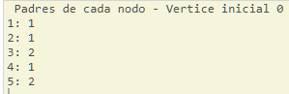
Entonces para encontrar el camino tan solo será hacer con un while
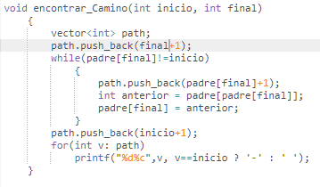
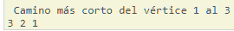
Del mismo modo se podría encontrar el camino con DFS

APLICACIÓN DE DFS – CAMINO MÁS LARGO
En este caso, la naturaleza del algoritmo de DFS al recorrer por profundidad, el vértice más profundo pues de manera paralela se encuentra el camino más largo, entonces este algoritmo será para encontrar el camino más largo, mientras que DFS será para encontrar el camino más largo en el grafo.
La implementación de encontrar el camino será lo mismo, se debe de ir asociando el padre de cada vértice para al final ir recorriendo el padre del nodo final hasta llegar al nodo inicial

ENCONTRAR COMPONENTES CONECTADAS – CHECAR CONECTIVIDAD
Para esto se tendrá que hacer uso del hecho que al arrancar el algoritmo en el nodo principal pues se va a explorar todos los elementos que se encuentran conectados a ese nodo, en otras palabras que estará visitando a todo el grafo.
No obstante existen grafos que está compuesto por más de una componente, y es que para entender esto hay que saber que una componente se define como la conexión de vértices por ende en un mismo grafo existe la posibilidad que haya más de una componente, o sea conjunto de vértices que no se encuentran conectados, por ende en la exploración de vértices solo se va explorar los que se encuentran en la componente donde pertenece el nodo inicial, lo cual genera que los vértices de otros componentes no sean visitados nunca.
Para lograr esto nos podemos hacer valer de que todas las componentes visitadas van a tener consigo un cierto valor, la distancia por ende se deduce que todo vértice explorado tendrá una distancia mayor a 0, ninguna será negativa, entonces aquellas que estén asociadas a una distancia INF significará que no fueron exploradas.
De lo anterior podemos tener dos implementaciones o hasta más dependiendo el cómo será usado, pero como base podemos tener primero una implementación para saber si hay más de una componente, sin importar cuántas sean ni nada solo si existe más de una, y esto simplemente comprobando si algún vértice tiene una distancia de INF
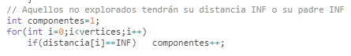
De tal modo que la primera componente pues es la principal, por eso se inicia desde 1, por lo cual si es mayor que 1 el componente después de terminar el ciclo for entonces se puede afirmar que hay más de una componente

Por otra parte, sí queremos conocer la cantidad real de componentes existentes entonces el ciclo for debe estar aplicado en el algoritmo que recorre el grafo, por ende tan solo se hace el siguiente movimiento
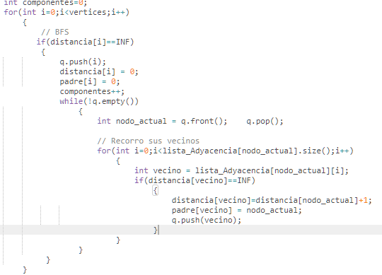
if(componentes>1)
{
printf("Cantidad de componentes: %d",componentes);
}
Else
Código restante

Encontrar componentes usando DFS
Para esto se puede hacer exactamente lo mismo
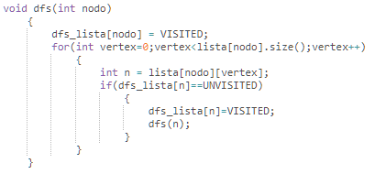
Simplemente pasamos por todas los vértices
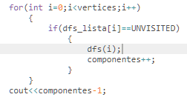
De tal modo que tan solo será necesario ejecutar dfs, con una complejidad de O(V+E) debido a que el grafo fue guardado en una lista de adyacencia.

Flood Fill - Labeling/Coloring the Connected Components
El modo de encontrar los componentes puede ser usado también para etiquetar lo cual en términos de grafos recibe el nombre de colorear y contar el tamaño de cada componente. Usualmente es usado para grafos implícitos
UVa 469 - Wetlands of Florida
El problema va que se tiene una cierta propiedad con cuerpos de agua, de tal modo que estos pueden o llegan a ser hermosos lagos que pueden hacer aumentar el valor de la propiedad. Por ende se resume el problema en encontrar la cantidad de lagos son formados dado una cantidad de renglones y columnas tal que la letra W indique agua en esa celda y L indique tierra en esa celda.
Y algo que nos indican de forma especial es que para este problema las celdas diagonales son consideradas adyacentes
El problema va a consistir de simplemente que nos dé un grid, un arreglo de dos dimensiones tal que tengan en su interior W y L (significado ya contado) debajo del grid dado se dan pares de tal forma que será:
Grid…
N_renglón N_columna;
Estos pares serán utilizados para poder posicionarnos en esa posición dentro del arreglo para ejecutar ahí el DFS y saber cuántos lagos hay.
Cosas a tener en cuenta:
Las dimensiones del grid no serán especificadas con anterioridad
Al parecer los pares dados no están indexados en 0
Las celdas en diagonal sí cuentan como adyacentes:
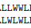
Son 4 vértices conectados, en términos de un grafo

Vamos a tener que ir explorando cada posición, en todas las direcciones que sean posibles puesto que será necesario tener en cuenta los movimientos adyacentes diagonales.

Se nota una rápida relación con el movimiento de una reina.

Hay un truco en el libro Competitive programming de Steven & Felix para poder realizar las exploraciones y considerar todas las direcciones posibles a fin que estas en realidad son posibles de definirlas en un rango de enteros de .1 a 1

Moverme al norte es: subir un renglón en la misma columna
Moverme al oeste es retroceder una columa en el mismo renglón
Moverme al sur es bajar un renglón en la misma columna
Moverme al este es avanzar una columa en el mismo renglón

Ahora considerar las diagonales
Moverme al noroeste es subir un renglón y retroceder una columna
Moverme al suroeste es bajar un renglón y retroceder una columna
Moverme al noreste es subir un renglón y avanzar una columna
Moverme al sureste es bajar un renglón y avanzar una columna

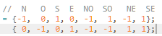
Simplemente será necesario usar todos estos movimientos en cada celda para checar si hay cuerpos de agua a su alrededor. Por lo cual al tener que revisar todos los movimientos en cada celda se ve la necesidad de explorar el camino generado, por ejemplo, al momento de ir hacia el norte para después regresar a celda y probar si hay otro camino por el Oeste, lo cual se concluye que es finalmente una recursión (backtrack ) y se hace explícito el uso del DFS
NO obstante antes de probar se debe de tener en cuenta dos cosas:
- Si no sobrepasamos las dimensiones de la matriz
- Si ya fue coloreado o no
Así que vemos que (como lo realizado en el problema de grafos implícitos del CSES) pues las dimensiones del grafo son solamente

Topological Sort (Directed Acyclic Graph)
Orden topológico se refiere a llevar un orden el cual esté basado en prerrequisitos a cumplir para poder llegar a un nodo en específico.
Esto bien se puede entender por medio de tareas o actividades a realizar, por ejemplo en este grafo
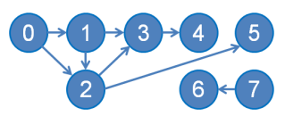
De tal modo que el vemos que es un grafo dirigido y en este es sin ciclos (algo muy importante), de tal modo que para entender este orden topológico es pensar sobre que para poder llevar a cabo el vértice 2, o sea la tarea 2 será necesario primero cumplir con la realización de la tarea 0. Así mismo, para poder realizar la tarea 0 será necesario primero cumplir con la tarea 0.
Es así de este modo que tenemos que llevar un orden, de tal forma que el orden que será impreso será aquel orden en que deben de realizarse las tareas para poder cumplir con la realización de todas las tareas. Entonces, veamos que lo mejor a usar será un DFS y este es el que usualmente es utilizado debido a que vamos a poder explorar por profundidad de tal modo que vamos a poder ver qué vértices será necesario pasar para poder llegar a un determinado vértice, y esto se simplifica más debido a que es un grafo cíclico así que queda más explícito que para poder llegar al vértice 5 es necesario cumplir con el 2 y 0, no obstante el vértice 5 no puede ser un prerrequisito del vértice 2. Esto se resume en un problema de ancestros.
Entonces, como si dijo anteriormente este problema es resuelto utilizado el mismo enfoque que para contar los componentes, de tal forma que será necesario recorrer todos los vértices para saber si ya fue explorado o no y ejecutar o no el DFS.
Se comenzará por el vértice 0, de ahí se ejecuta el DFS debido a que ningún elemento se ha visitado. Por lo tanto vamos a explorar por profundidad y podemos escoger dos caminos, uno de ellos sería comenzar desde el vértice 0, después irse para el vértice 2 y de ahí para el vértice 5, no obstante no se podría explorar el vértice 1
Entonces el algoritmo debería ir hacia el vértice 1, así que nuestro recorrido actual sería
0 – 1
De ahí es posible inclinarse hacia el vértice 2
0 – 1 – 2
De tal modo que en el vértice 2 podrá realizar un recorrido hacia el vértice 5
0 – 1 - 2 – 5
Después podemos regresar (backtrack del DFS) para poder explorar otra rama del grafo, de este modo podemos explorar nodos 3 4 debido a que el 3 es prerrequisito del nodo 4
0 – 1- 2- 5 – 3- 4
El recorrido queda de esa manera, ahora hay que hay dos componentes en total de tal modo que ese también será el sentido de tener un ciclo for para recorrer todos los vértices, o sea explorar todo el grafo sí o sí
Así que en este ese caso el único recorrido que se podría tener sería

7- 6
Entonces el recorrido se resume en
0 – 1 – 2 – 5 – 3 – 4
7 – 6
Lo cual en la pantalla debería ser expresado de una forma lineal (en un solo renglón) lo cual tendría que provocar que estos números inevitablemente se tengan que combinar en la presentación del resultado final
Ahora, esto es simple cuando se trata de un grafo sin ciclos, debido a que en realidad simplemente tendríamos que añadir un arreglo dentro del DFS para que me vaya recolectando las tareas (vértices) alcanzados según sus prerrequisitos alcanzados, su implementación simplemente es
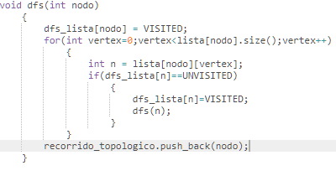
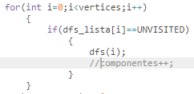
Ahora, lo siguiente que se debe de observar es que este almacenamiento del recorrido se hace de manera inversa, así que sería necesario hacer un reverse al vector
No obstante, el problema con estos ejercicios es cuando el grafo no es siempre DAG, o sea que exista un caso de prueba en donde el grafo introducido sea con ciclos de tal modo que será necesario la detección de ciclos de nuestro grafo para poder saber si todos los vértices son posibles de visitar, puesto que el objetivo final del algoritmo es encontrar un orden topológico (por requisitos) para saber si es posible visitar todos los nodos usando ese orden.
Para la detección de ciclos será necesario introducir la clasificación de aristas en un grafo

Graph Edges Property Check via DFS Spanning Tree
Existen tres categorías y para esto será necesario ocupar dos nombres:
- EXPLORED=2 este hace referencia que el vértice fue visitado pero no ha sido completado
- VISITED=1 este hace referencia en una exploración completa, o sea que fue visitado y completado
La clasificación de las aristas se hará por medio del algoritmo de DFS
- Tree edge – Arista de árbol: esta arista se llamará así debido a que será una arista donde el vértice actual esté en el estado EXPLORED y vaya a un vértice con el estado UNVISITED. En términos generales esta es la arista común, la usada para poder seguir explorando el grafo, para seguir avanzando.

- Back edge: esta arista es la que forma parte de un ciclo, la que se encuentra formando un ciclo o dentro de un ciclo. No obstante hay que prestar atención a lo entendido a ciclo por cada situación. Esto es debido a que al estar trabajando en un grafo dirigido existe bien la posibilidad de tener una bi-dirección

Por lo cual será dependiendo del problema o de la situación, o del algoritmo a implementar para considerar si esto es o no un ciclo. Veamos cuando es necesario obtener un orden topológico, es ahí en donde una situación de conexión entre nodos como lo presentado arriba es considerado como ciclo, por ende no existe un orden ya que para poder realizar la tarea A es necesario primero completa la tarea B pero a su vez para hacer la tarea B es necesario hace la tarea A.

Sin embargo pueden existir otros problemas en donde una situación en donde una conexión así no sea considerada como un ciclo. Es por esto mismo que es necesario pensar.

La forma de saber la existencia de este tipo de aristas es si el nodo, vértice, actual tiene el estado EXPLORED y quiere ir hacia otro vértice cuyo estado sea también EXPLORED.

- Forwad/cross edges: estas aristas existen cuando de un vértice actual con un estado EXPLORED vamos a un vértice con estado VISITED
Al parecer este tipo de aristas no son usualmente test en concursos.

Para entender estos conceptos será necesario ver qué sucede después de un recorrido con DFS, y lo que genera es en realidad un árbol, un recorrido en forma de árbol por el mismo sentido en que debe de ir avanzado para ir descubriendo.
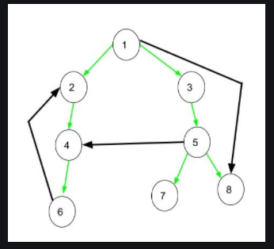
De aquí es posible ver unas cuantas cosas, y es que el recorrido de DFS se hace como un árbol y esto se observa debido a que el recorrido es por medio de las aristas verdes. Ahora lo siguiente es ver que al momento de tener los otros tipos de aristas como forwad, cross y back es porque el grafo va a tener aristas demás, aristas que probablemente no sean visitadas debido a que salen sobrando. Entonces de esa idea nos apoyamos para poder ver las aristas
Forwad: son aristas (u,v) donde ‘v’ es un descendiente de ‘u’ tal que dicha arista no se encuentre incorporado como el árbol que de generado por el DFS
Cross: Son aristas que van a conectar a dos vértices tales que no tengan ninguna relación ancestro y descendencia entre ellos. La arista de (5,4) muestra esto
Back: son aristas (u,v) tal que el vértice ‘v’ sea ancestro del vértice ‘u’, pero no forma parte del árbol DFS.

Implementación

COMPROBACIÓN DE GRAFO BIPARTITO

ENCONTRANDO PUNTO DE ARTICULACIÓN Y PUENTES EN UN GRAFO NO DIRIGIDO
La motivación de este ejercicio es simple, se tiene un mapa de caminos de tal forma que las intersecciones son los vértices y los caminos son las aristas en sí. Se debe de sabotear el camino de tal forma que los caminos se desconecten, esa ruta creada (el grafo) por medio de las intersecciones y los caminos deben ser saboteados para que la ruta se desconecte. Esto con el mínimo costo posible.
Por ende, lo que se entiende en este acercamiento a nivel de grafos es que se debe de encontrar un vértice cuya eliminación provoque que el grafo se desconecte y genere otra componente. Si teníamos una sola componente entonces al eliminar ese vértice el número de componentes totales deberá de ser 2, entonces por cada eliminación de estos vértices el número de componentes de nuestro grafo deberá de incrementar. Esto es lo que vendría siendo un punto de articulación.
Por otro lado, un puente es una arista cuya eliminación provoque el mismo efecto que el punto de articulación, desconectar el grafo.
La solución más ingenua sería probar con fuerza bruta al eliminar cada vértice y después mandar a ejecutar el dfs para ver si el número de componentes ha incrementado, si incremento entonces estamos ante un punto de articulación. Esta complejidad sería O(V²+EV) algo que no es tan bueno.
Se usará entonces una variación de DFS hecha por John Edward Hopcroft and Robert Endre Tarjan, el cual contendría dos números los cuales serán usados para poder guiarnos con esto y obtener el resultado. Los números a contener serán: dfs_number y dfs_lower, también podría considerarse como dfs_time y dfs_lower por el significado de estos mismos.
Anteriormente se usaba el dfs_time, dfs_number o dfs_visited (cualquier de estos) para poder ir marcando los vértices que fueron visitados, ahora el significado será distinto. Lo que nos va a decir estos números ingresados en el dfs_time será contar el tiempo que se llevó, cantidad de iteraciones, para llegar a ese vértice.

En este caso el tiempo necesitado es de 1 para llegar al vértice de la derecha, por otro lado el significado de dfs_lower es el más difícil de entender.
El dfs_lower va almacenar el menor número de visita, o el menor número que contenga, el arreglo dfs_number desde el actual árbol de expansión producido por DFS. La forma en que este actuará será que al principio al iniciar el visitar el primer vértice se tendrá que dfs_lower(u) == dfs_number(u) cuando el vértice ‘u’ es visitado por primera vez.
Y es aquí es donde se presta atención cuando se hace mención de que dfs_lower(u) y dfs_number tendrán los mismos valores cuando se visita por primera vez el vértice ‘u’, o sea que esto únicamente ocurre cuando se visita por primera vez ‘u’, la cuestión cambia al preguntarnos, ¿qué ocurre cuando se visita de nuevo? Y esto vendría ocurriendo simplemente por ciclo que existe dentro del grafo. Por lo cual cuando se está enfrente de un ciclo es ahí en donde el dfs_lower se actualizará con cada ciclo, y la forma de detectar ciclos era usando back edges, entonces al encontrar un back edge se actualizará el dfs_lower.
Nota: como es un grafo directo no se va a considerar como ciclo la comunicación directa entre el vértice u con su padre.
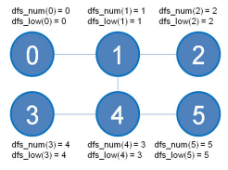
Cuando no hay ciclos en el grafo el recorrido no tendría que generar ciclos por lo cual ambos dfs_number y dfs_lower tendrían los mismos valores.
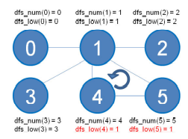
En este caso se trata de un grafo que sí contiene ciclos y se observa como dentro del dfs_lower de cada vértice dentro del ciclo es actualizado.
Si la secuencia de visita va de la siguiente forma:
0 – 1 – 2 – 1(backtrack) – 3 - 1(backtrack) – 4 – 5 – 1
Se observa que es en este último tramo en donde se produce un ciclo, todo va bien en el recorrido de: 1 – 4 – 5, no obstante en este caso es la arista 5 – 1 la cual estará generando dicho ciclo puesto que el vértice se está comunicando nuevamente con 1, y como se había comentado anteriormente el dfs_lower se actualizará por medio de los ciclos y seguirá siendo igual si dicho vértice fue la primera vez que se visitó.
Se observa que en este caso el vértice 1 no es la primera vez que se visita, y como estamos dentro de un ciclo, se tendrá que actualizar con el número más pequeño de dfs_number. Se hace notar algo importante y es que al momento de encontrar un ciclo como este se está observando que todos los vértices involucrado en el ciclo (1,4,5) pueden alcanzar al vértice 1, entonces como lo pueden alcanzar drs_lower ser actualizará con el dfs_number de 1 en cada vértice involucrado en el ciclo:
dfs_lower(4) = dfs_number(1), dfs_lower(5) = dfs_number(1)
dfs_lower(1) = dfs_number(1)
El sentido de producir esto es debido a que todos estos vértices estarán dependiendo del vértice 1. En términos de los arreglos se deberá de observar lo siguiente:
Si dfs_lower(v) >= dfs_number(u)
Entonces el vértice ‘u’ será un punto de articulación
Lo anterior tiene sentido debido a que vamos a explotar el significado de dfs_lower puesto que este se estará actualizando cada vez que existe un ciclo entonces lo podemos simplificar que la actualización de dfs_lower va a depender directamente de una arista trasera lo cual va a significar que si dfs_lower(v) >=dfs_number(u) que no hay ciclos, esto se descompone de la siguiente manera
Si no hay ciclos -> No hay actualización -> Si no hay actualización no hay aristas traseras -> Si no hay aristas traseras no hay un ciclo -> Si no hay ciclo entonces sencillamente no hay manera que dicho vértice pueda acceder a un ancestro del vértice ’u’
Esto significa que al no tener ciclos entonces ‘v’ no tiene posibilidad alguna de poner acceder a un ancestro de ‘u’ sin no tener que pasar por ‘u’, o sea a fuerzas se tiene que pasar por ‘u’.

Esto se puede observar desde aquí, como dfs es mayor no hay ciclos y por ende la única manera que puede 3 para acceder el vértice 0 es siempre pasando por el vértice 1, no hay otro camino que me lleve a 0 sin pasar por 1.

CASO ESPECIAL
El caso especial se obtiene cuando el punto de articulación se trata de la propia raíz, esto solo será cierto si tiene más de un hijo en este árbol de expansión.
Se podrá ver que un vértice es un punto de articulación cuando su vecino tiene un dfs_lower más grande que el dfs_number del vértice actual. Es debido a esto mismo que este criterio aplicar para encontrar varios puntos de articulación y usando este mismo criterio pues se ve que únicamente se necesita de mínimo un vecino que cumpla esta característica de modo que podríamos tener que la eliminación de un punto de articulación provoque que se tenga una componente de varios vértices mientras que la otra componente sea solo de 1 vértice.
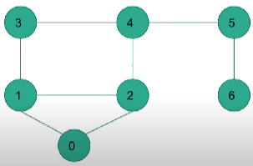
Por ejemplo, 5 cumple con esto puesto que tiene un vecino que estaría cumpliendo con ese criterio, solo que su eliminación provoca que la componente sea solo de 1 vértice.

PUENTES
El proceso es realmente similar debido a que se usará el mismo criterio, pero ahora solo considerando dfs_lower(vecino) > dfs_number(vértice). Esto será usando el pensamiento de la existencia de aristas traseras, o sea la existencia de un camino alterno para llegar a un vértice ancestro al vértice actual

Viendo en términos de vértices:
Por ejemplo aquí, para el vértice 0 si lo quitamos pues no importa puesto que el vértice 2 puede seguir llegando al vértice 1 puesto que existe una arista entre ellos. Lo mismo si quiero quitar.
Viendo en términos de puentes
Sería el mismo pensamiento, se ve que existe un camino de 2-0-1 entonces si quito la arista de 0-2 no importa debido a que hay una arista de 2-1, se sigue pudiendo llegar de 2 a 1 sin necesidad de ocupar un camino con 0.
De esto mismo se puede hacer la siguiente observación:
dfs_lower(vecino) <= dfs_number(vértice).
Esto nos dice la existencia de otra arista para que el vecino todavía pueda alcanzar al vértice.
Entonces, esto es lo mismo que está ocurriendo

Si quito quiero ir 2 a 1, entonces es posible 2-0-1, no obstante si quito la arista de 2-0 entonces todavía tengo otra posibilidad de 2 a 1 y es 2-1.

COMPONENTES FUERTEMENTE CONECTADAS EN UN GRAFO DIRECTO
Una componente fuertemente conectada o conexa se refiere a: si en una componente fuertemente conexa tomamos un par de vértices, será posible encontrar una trayectoria de u-v y de v-u
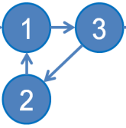
Entonces, ya es posible empezar a deducir que la mayoría de esas componentes serán expresadas como ciclos.
La idea de componentes fuertemente conexas interesa más en los grafos dirigidos, el enfoque primero a ver será por medio del algoritmo de Tarjan’s, este algoritmo se extiende naturalmente del algoritmo para encontrar puntos de articulación y puentes.
La idea del algoritmo es que las componentes fuertemente conexas forman subárboles en el árbol de expansión formado por DFS. En parte superior de los dfs_lower(u) y dfs_number(u) computados para cada vértice, también se debe de almacenar en una pila la cual estará siendo representada por medio de un vector S, mientras que en paralelo mantenemos el orden de los visitados.
Ahora, la condición de actualización de dfs_lower cambiará y solo se realizará cuando el nodo que se visite ya fue visitado, lo cual pues en cierta forma seguiría siendo parte de un ciclo.
Significado de dfS_lower(u) == dfs_number(u)
Dentro del programa tendremos este significado en donde si estos dos números resultan ser iguales entonces estaremos en presencia de la raíz de la componente conexa, y es aquí en donde se deberá de revisar el contenido de la pila para ir sacando los elementos de ella hasta encontrarnos con el número raíz.
Supongamos que tenemos dfs_lower(4)==dfs_number(4)==4, esto ya es raíz por lo cual se deberá de checar la pila
Se sacarán los elementos seleccionados, hasta toparnos con la raíz. Todos estos componentes son los que estarán formando a la componente fuertemente conexa.
El algoritmo sigue ejecutándose en O(V+E) debido a que no se tendrá que ejecutar para cada vértice nuevamente. Se sigue valiendo del mismo procedimiento de encontrar las componente conectadas, o sea un ciclo for para iterar sobre cada vértice y probar con el for.
Nota: el modo de almacenar en la pila estará basado en el orden en que fueron visitados los vértices.
Con todo lo anterior realmente el código se reduce bastante, lo que se debe de hacer es solo incorporar dfs_lower y añadir en el ciclo for la condición de if (vecino==VISITED) lo cual será para poder actualizar dfs_lower lo cual me va servir para saber cuáles son los elementos de la componente fuertemente conexa. Por lo cual solo aquel vértice cuyo dfs_lower y dfs_number sea el mismo será la raíz de nuestra componente el cual nos dará la señal que se debe de revisar la pila.
Entonces, al terminar cada ciclo se deberá de observar si para ese nodo tiene dfs_lower y dfs_number igual, en caso de que sí estamos en presencia de una raíz por lo cual tan solo se sacan los elementos hasta llegar a la raíz. En caso de que no sea raíz simplemente ignoramos todo esto.
Se deberá de probar todo vértice puesto que es posible tener un grafo desconectado cuyas componentes sean fuertemente conexas.
Implementación

VENTAJAS Y DESVENTAJAS DE DFS Y BFS
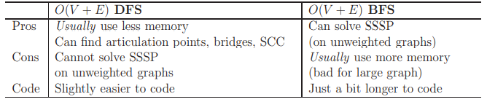

ÁRBOLES
SPANNING TREE
Este es el árbol de expansión obtenido al momento de realizar un recorrido por DFS, de modo que su definición más forma sería:
Es un conjunto de vértices tal que cualquier vértice sea capaz de alcanzar a otro por medio de un único camino.
Es de esto modo que al tratarse de un árbol se le otorgan los mismos beneficios que un algoritmo de grafo pueda tener. De este modo será posible contar con una raíz y n-1 aristas, donde n es la cantidad de vértices.
Entonces es posible observar que en sí este spanning tree tendrá un camino para ir de un vértice a otro, no tendrá ciclos por la misma definición de árbol, además se debe de tener conectado todos los vértices.
Ahora, se debe de considerar su implementación y en qué tipo de grafos se puede encontrar un spanning tree, cuando el grafo no tiene pesos es posible encontrar un spanning tree de todos los que existen usando un DFS. Por otro lado, lo interesante es cuando se trata de un grafo con pesos debido a que ahí podemos tener diferentes spanning tree que su recorrido total nos de diferentes pesos totales, se puede seguir ocupando un DFS, pero al tener el peso nos debería de importar este parámetro y una forma de incluir sería considerando el spanning tree con el Mínimo peso total.
Propiedades del Minimum Spanning tree
Así que una de sus propiedades es:
- Un grafo no conectado, más de una vértice, no podrá ser un spanning tree debido a que no existe una arista realmente para poder visitar ese vértice de forma nativa. Entonces siempre deberán ser grafos conectados.
- Contiene n-1 aristas
- Contiene n vértices
- Si todos los pesos del árbol son totalmente diferentes uno del otro, ningún valor de peso se repite en arista alguna, entonces el MST será único.
- En caso de tener valores de peso que se repiten en más de una arista es posible conseguir más de un MST
Una forma de ilustrar este problema para entenderlo más sería por medio del siguiente ejemplo:
Supongamos que se tiene n ciudades y se desea construir un camino, ya se tiene actualmente los caminos potenciales a construir y cada camino genera un cierto costo. Se desea obtener qué caminos construir para que dicho costo sea el mínimo.
Entonces, esto se reduce a encontrar un conjunto de aristas que provoque que el peso total sea el mínimo.
Lo algoritmos a ver estarán basados en lo técnicas o acercamientos greedy, se recuerda que un simple algoritmo greedy es siempre ordenar de forma ascendente o descendente para escoger el mayor o el menos, según sea el caso, una elección siempre óptima para el caso actual.
La idea de los algoritmos es que una vez que se haya seleccionado un vértice se deberá de escoger una arista cuyo peso sea el menor de todas las disponibles, entonces el algoritmo se basa en observar el peso de las aristas disponibles para después escoger la que tenga el menor peso.
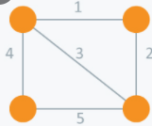
El peso del MST encontrado por estos algoritmos son únicos, pero puede existir otros MST con el mismo peso.
Algoritmo Kruskal
Entonces, siguiendo con lo anterior, se basará en las aristas de modo que al pensarlo como greedy las aristas serán ordenadas por su peso, de modo que se tomará el menor al más gran, en orden ascendente. El algoritmo va ir añadiendo una arista siempre que este no genere un ciclo y para poder ir checando esto el algoritmo se apoya de Union Find.
Nota: Union Find va a tener tres operaciones: Unir – Union, Encontrar-Find, mismo conjunto-isSameSet
Como tenemos siempre las aristas de menor costo al principio estas se irán tomando de esa manera sin tener que hacer una condición para checar las más pequeña, ya nos aseguramos que el de menor costo están al principio.
Entonces, ya conociendo esto será posible iterar sobre la lista de aristas generada anteriormente para obtener cada arista (y también el costo de cada arista). Al ir obteniendo cada arista en sí se estaría consiguiendo los vértices que están unidos, si vamos obteniendo los vértices para los cuales hay una arista entonces al principio de la lista de aristas ordenadas se tendrán el par de vértices cuya unión sea la de menor costo.
Entonces como son las de menor costo, estas se debe de ir uniendo así que debemos hacer dos comprobaciones con Union Find:
- Ver si ya estos vértices fueron unidas, o sea que ya haya un camino entre esas aristas, lo cual se traduce estar en el mismo conjunto
- En caso de que no haya camino entre estas aristas, que estén en caminos diferentes, se deberán de unir con la función UnionSet o Unir. Algo importante de nombrar es que es en este momento que al realizar la unión de los conjuntos, vértices, se estará realizando la suma del peso de esa arista, puesto que si hay unión se está ocupando una arista y por ende se obtiene un costo forzosamente.

UNION FIND

Algoritmo Prim’s

SECOND MINIMUM SPANNING TREE (SECOND BEST)
Este se trata de literalmente encontrar la segunda (mejor) opción que siga cumpliendo con todas las reglas que un mínimum spanning tree cumple, con las propiedades que un árbol son capaces de cumplir además de su sentido o significado en el problema.
Veamos un ejemplo, es posible pensar sobre un ejemplo en donde el primer spanning tree no sea útil, esto bien podría ser en un caso en donde tenemos ‘n’ pueblos o ciudades y se nos otorga una serie de caminos los cuales estará conformando un grafo, de modo que las aristas son los potenciales caminos a construir para que la comunicación entre las ‘n’ pueblos o ciudades sea con el menor costo posible. Por lo cual podríamos imaginar que el primer camino que se construye son para usuarios con cierto prestigio a nivel económico, aquellas que pagan por circular ahí, mientras que la segunda ruta sea para el resto de los usuarios. Así que la pregunta sería para un usuario, ¿qué le conviene más?, ¿pagar por la ruta privada o escoger la ruta común? Esto en consideración del costo que genera al circular cada camino.
Entonces, ya se ve la necesidad de considerar otro camino, y el cual en términos de grafos el segundo mejor camino es posible de tan solo encontrarlo al intercambiar una arista del MSP no contemplada anteriormente
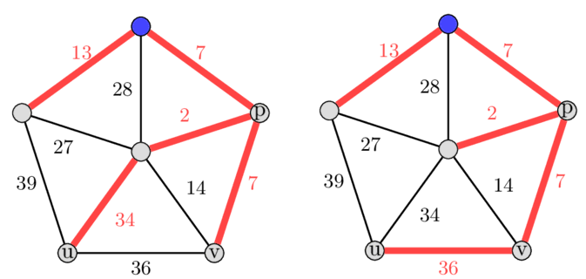
Por lo cual una propiedad a definir será que esta segunda solución debe tener por lo menos una arista que no corresponda al MSP original.
De modo que es posible tan solo reemplazar 1 o más de 2 aristas para encontrar el segundo MSP, entonces va diferir de 1 o más aristas que el Original. Por lo cual todo se resume en encontrar:
Minimo(MST_segundo – MST_original)
Esto es de esta manera debido a que el segundo siempre tendrá un peso mayor al original, debido a que este es el mejor, el primero encontrado.
KRUSKAL’S ALGORITHM

LOWEST COMMON ANCESTOR
Un acercamiento fue por medio del algoritmo ya conocido, Kruskal apoyándose de UNION_FIND para que sea más eficiente. Esta solución podría recordar un poco las soluciones dadas por una búsqueda completa, debido a que en síntesis ese algoritmo se dedica en ir removiendo aristas del MSP original para reemplazarla con una arista no usada con el fin de ir comprobando su tamaño para cumplir con la función:
Minimo(MST_segundo – MST_original)
Pero en este acercamiento la estrategia a seguir será que en lugar de eliminar aristas del MSP original se tendrá que añadir las aristas, una por una, que no fueron contempladas para la solución original. De modo que se tendría lo siguiente:
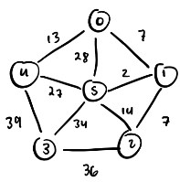
En donde el grafo mínimum spanning tree es el siguiente:


Ahora, desarrollando la idea de este algoritmo lo que se debe de hacer es que al contemplar estas aristas que se tiene actualmente usadas se tendrá que añadir una arista no contemplada anteriormente.
Algo que se debe de tener en cuenta es el hecho de cómo se compartan un árbol al agregar una arista, y es que sea cual sea (excepto para la raíz) la arista a añadir siempre se va a generar un ciclo.
Un árbol es un grafo sin ciclos, además de otras propiedades, tal que la cantidad de aristas que tiene son las suficientes para poder cumplir con la solicitud de llegar un camino de un vértice a otro, de forma que al ponerle un arista extra se generará un ciclo:

De modo que al añadir entonces una arista se obtendrá un ciclo, una vez contemplado eso nos debemos de enfocar en dicho ciclo, esto se debe a que no es posible contemplar dicho ciclo así que debemos de hacer la eliminación de una arista para quitar ese ciclo.
CRITERIO DE ELIMINACIÓN
El criterio a seguir para eliminar la arista es contemplar cuál de esas aristas es mayor, sin tomar en cuenta la arista agregada solo las aristas del árbol original. Una vez que fue contemplada esa arista (la de mayor peso) se deberá de considerar su eliminación
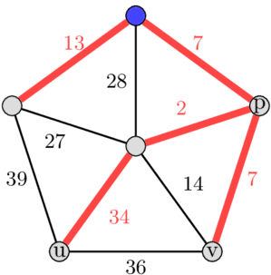
Se deberá de suponer que la arista agregada en este caso será aquella que corresponde a un peso de 36, por ende ya tenemos el ciclo formado. Así que ahora se debe de computar, encontrar, una arista que sea diferente a la agregada tal que cumpla que sea la mayor dentro del ciclo:
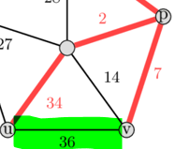

Entonces, visualmente es fácil ver que la arista a eliminar será aquella con un peso de 34, puesto que se trata de la mayor. Entonces se elimina del MSP actual y obtenemos el siguiente MSP:
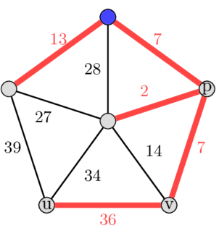
Esto mismo se tendrá que realizar con todas aquellas aristas que no pertenecían al árbol principal. Aunque en este caso este ya es el Second best MSP.
Nota: una cosa a observar es que la arista a eliminar es la mayor para poder hacer que la diferencia de pesos entre la agregada con la eliminada sea la más pequeña, en este caso la diferencia es de 2.
Otra punto a tomar en cuenta será la arista que se debe de añadir, esto es debido a que las demás aristas en ese grafo nos daría un peso a un mayor. Entonces, podría decirse que la arista a añadir deberá tener un peso cercano a la arista que estará formado a los vértices hoja.
De modo a que la complejidad (de razonamiento) se reduce a modelar la forma de calcular esa arista mayor, y como tal es el nombre del algoritmo, se usará Lowest common ancestor para realizar esta tarea (LCA).
El uso de LCA será para poder computar aquella arista cuyo peso es menor del camino formado de u al ancestro y de ‘v’ al ancestro.
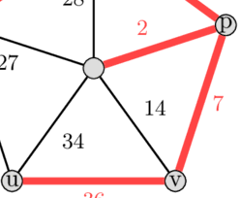
MÉTODO POR BÚSQUEDA COMPLETA
Este sería el método más rápido a pensar y a la vez la más ineficiente cuando se presentan varias queries que se debe de procesar.
El problema que resuelve este algoritmo es encontrar el ancestro en común más cercano para dos vértices dados, por lo cual simplemente se podría tomar el vértice ‘u’ e ir subiendo en su camino hasta llegar con la raíz, recorrer el árbol, mientras que memorizamos los vértices recorridos para después realizar lo mismo con el vértice ‘v’ y comparar si coinciden en algún vértice, en caso de que esto sea cierto se tendrá que ese vértice en donde coinciden ambos recorridos hacia la raíz corresponde a un vértice ancestro en común.
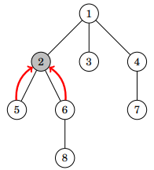
Esto sería en tiempo logarítmico, no obstante se debe de tener en cuenta aquel caso en donde el árbol esté muy desbalanceado provocando que esto llegue a ser lineal.
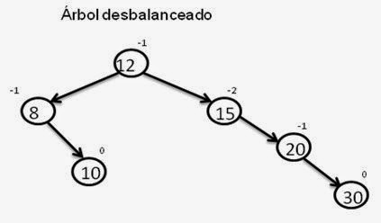

USANDO UN RECORRIDO – GRAFO NO DIRIGIDO
Esto sería algo similar a lo realizado por un range mínimum query
La idea será usando el recorrido de grafo DFS con un ligero retoque, el cual será que vamos a tener un arreglo en donde se estarán guardando los vértices que se van visitando y también se guardará el nivel en el que se encuentra dicho vértice. De modo que no va a importar si ese vértice fue ya visitado, lo importante es que se está pasando por él.
Nota: el dfs explicado en el grafo actual, en donde ya fue identificado el vértice u y v.
El arreglo que contendrá a los vértices y el nivel en donde se encuentra será de tamaño:
2*vértices-1
Esto se debe a que al ser no dirigido se podrá visitar el mismo vértice de ida y de vuelta.
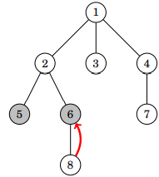
indice | 1 | 2 | 3 | 4 | 5 | 6 | 7 | 8 | 9 | 10 | 11 | 12 | 13 | 14 | 15
V
L
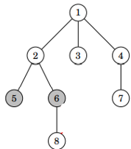
indice | 1 | 2 | 3 | 4 | 5 | 6 | 7 | 8 | 9 | 10 | 11 | 12 | 13 | 14 | 15
V | 1 | 2
L | 1 | 2

indice | 1 | 2 | 3 | 4 | 5 | 6 | 7 | 8 | 9 | 10 | 11 | 12 | 13 | 14 | 15
V | 1 | 2 | 5
L | 1 | 2 | 3

indice | 1 | 2 | 3 | 4 | 5 | 6 | 7 | 8 | 9 | 10 | 11 | 12 | 13 | 14 | 15
V | 1 | 2 | 5 | 2 | 6 | 8
L | 1 | 2 | 3 | 2 | 3 | 4

Así hasta recorrer todo el árbol obteniendo
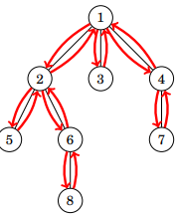
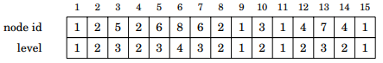
Buscar el ancestro en común
Para esto se deberá de buscar en las posiciones en donde se encuentre los vértices para después buscar en ese rango (excluyendo los vértices de los cuales se busca el ancestro) qué vértice tiene el nivel más pequeño. El vértice que tenga el nivel más pequeños será el que esté más cerca de la raíz, por lo cual ese vértice será el ancestro en común más cercano para u y ‘v
Un ejemplo sería en ese árbol buscar el ancestro en común de 2 y 4, debido a que estos aparecen más de una vez en el arreglo:

El vértice menor nivel es el vértice 1, por lo tanto ese es nuestro ancestro, haciendo la comprobación:

Entonces, una vez conocido dicho ancestro se efectúa el camino para ver quién es la arista con el peso más grande.

